Analyse objective d'une photo

_DSC0032_01_01
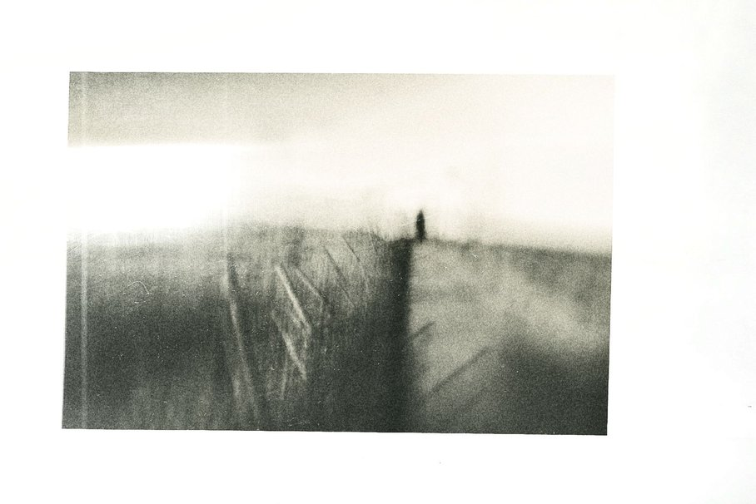 | —  _DSC0032_01_01  None None  JPG

Découverte de l'image et du sujet
Photographie d'art contemplative, à la lisière du paysage et de l'abstraction, réalisée en noir et blanc sur un support argentique au grain très prononcé. Une clôture de bois en perspective fuyante longe une étendue d'herbes hautes, dissoute dans une brume laiteuse. Au loin, une silhouette sombre et minuscule, à peine identifiable, constitue le seul point d'ancrage du regard. Le flou de mouvement et la vignette légère accentuent l'effacement du réel.
L'atmosphère est mélancolique, silencieuse, proche de la réminiscence ou du rêve éveillé. Le halo blanc brûlé à gauche, les rayures et les poussières revendiquent l'accident technique comme matière expressive. L'intention semble moins documentaire que mémorielle : traduire un état intérieur de solitude et d'incertitude plutôt qu'un lieu précis. L'échelle dérisoire de la figure face à l'immensité évoque le sublime romantique.
L'œuvre vise un public sensible à la photographie contemplative et expérimentale : amateurs de tirages argentiques, galeristes, éditeurs de livres d'artiste. Sa force de communication est avant tout émotionnelle et évocatrice, au détriment de la lisibilité informative. Peu adaptée à un usage commercial ou illustratif direct, elle appelle une lecture lente et subjective, où chacun projette sa propre histoire.
⚠ Cette image relève d'une esthétique expérimentale (flou volontaire, grain prononcé, voile de lumière brûlée, défauts de pellicule assumés) qui échappe aux critères techniques standards de netteté, d'exposition et de composition.
→ Évaluation chiffrée page 4 non applicable — voir commentaires.
Titres proposés par l'IA
- Là où s'efface l'horizon
- Mémoire de brume
Musiques suggérées
- Gavin Bryars — The Sinking of the Titanic
Les strates lentes et voilées évoquent cette silhouette solitaire qui se dissout dans la brume et le grain de la pellicule
- Hiroshi Yoshimura — Water Copy
Des textures douces et flottantes qui épousent le flou onirique et la lumière brûlée de cette image mélancolique

Analyse objective d'une photo
_DSC0032_01_01
Données techniques
⚠ Aucune donnee EXIF disponible pour cette image.
Analyse des données d'acquisition
EXIF indisponibles : l'analyse repose donc uniquement sur l'image, et toute attribution d'appareil ou de focale reste hypothétique. Le flou généralisé, la vignette douce et la netteté absente évoquent un sténopé, un appareil jouet ou une optique volontairement dégradée, probablement sur pellicule rapide, comme en témoignent le grain dense et les poussières.
La bande blanche à gauche, d'aspect irrégulier, ressemble à une fuite de lumière ou à une surexposition localisée. Les hautes lumières sont brûlées, tandis que les noirs bouchés des plans bas indiquent une exposition généreuse sur un contraste élevé, sans détail récupérable.
Le filé des herbes et du poteau suggère une vitesse lente ou un mouvement de l'appareil pendant la prise, ce qui impose une focale plutôt courte à normale, avec une profondeur de champ rendue sans objet par le flou.
Histogramme de luminance
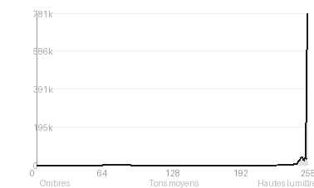
Analyse de l'histogramme de luminance
Distribution tonale : L'histogramme est massivement décalé vers les hautes lumières (76,6 %, moyenne 212/255), avec un pic à 255 et 52,5 % de blancs écrêtés. Les ombres (9,5 %) et les tons moyens (13,9 %) sont rares. Aucun noir n'est écrêté, ce qui indique une mise en lumière de type « high-key » plutôt qu'un simple défaut d'exposition.
Zones d'exposition : Le blanc pur ne vient pas seulement du ciel brumeux. Il comprend aussi la bande lumineuse à gauche (probable voile lumineux ou fuite de lumière) et la marge du papier, qui comptent dans les pixels écrêtés. Les rares masses sombres, au bas du cadre et dans le poteau, ancrent l'image, et la silhouette lointaine se détache à peine dans cette dilution.
Ce que cela révèle : Cette tonalité très claire et peu contrastée dissout l'espace dans la brume. Le flou, le grain et l'effacement des détails y gagnent une dimension d'absence et de mémoire, et le sujet humain, minuscule, semble s'évanouir dans la lumière.
Résultats prévisibles à l'impression et présentation
Avec 52,5 % de blancs écrêtés et un pic à 255, la zone surexposée à gauche (fuite de lumière) et le ciel perdront toute texture : sur papier, ils se confondront avec la teinte du support, rendant les bords de l'image flous et sans limite nette. Les noirs, non écrêtés et limités à 9,5 % des tons, resteront ouverts mais risquent de se bloquer légèrement par gain d'encre, tandis que le grain prononcé et les poussières exigeront un papier mat ou baryté pour préserver la douceur des transitions.
- Tirage 30x45 cm maximum, grain préservé
- Papier baryta mat ou fibre chaude
- Cadre fin noir, verre anti-reflet
- Marie-louise large crème, marges généreuses

Analyse technique et artistique
_DSC0032_01_01
Constatations positives — Prise de vue
- Composition : le poteau sombre, quasi vertical, structure l'image et guide le regard vers la silhouette minuscule placée en haut à droite. Les diagonales de la clôture créent une profondeur dynamique, et l'échelle réduite du personnage accentue l'immensité du paysage.
- Tonalité : le dégradé continu du gris charbon aux hautes lumières laiteuses installe une atmosphère cohérente, où le grain argentique épais renforce l'esthétique brumeuse.
- Parti pris technique : le flou de mouvement ou de mise au point, maîtrisé, préserve la lisibilité des lignes essentielles. La fuite de lumière à gauche équilibre la masse sombre et contribue à la dimension onirique.
Axes d'amélioration
- Maîtriser la zone de lumière parasite à gauche, qui brûle une partie du cadre et attire l'œil hors du sujet, en protégeant la pellicule ou en choisissant un cadrage plus maîtrisé
- Définir un point d'ancrage net, même minime, sur la silhouette ou sur le poteau, afin que le flou artistique paraisse intentionnel et non subi
- Renforcer la lisibilité de la composition en positionnant la figure lointaine sur un point de force mieux dégagé et en structurant les lignes de la clôture pour guider davantage le regard
Constatations positives — Post-traitement
Le traitement, ou son apparente retenue, préserve l'authenticité argentique : grain dense, poussières, rayures et fuite de lumière sont conservés comme composantes à part entière de l'image. La tonalité monochrome chaude, aux noirs profonds et aux hautes lumières laiteuses, reste cohérente sur toute la surface, sans accentuation artificielle du contraste ni de la netteté. Le cadre blanc de l'épreuve, laissé tel quel, renforce l'effet d'objet photographique tangible.
Axes d'amélioration
- Récupérer du détail dans la zone de lumière brûlée à gauche par un assombrissement localisé, afin qu'elle s'intègre au ciel plutôt que de créer une tache blanche abrupte
- Nettoyer les poussières, rayures et la bande verticale claire sur le bord gauche tout en conservant un grain homogène qui préserve l'esprit argentique
- Affiner le contraste local et la courbe tonale pour renforcer la silhouette lointaine et donner plus de profondeur aux noirs du premier plan sans écraser les nuances de gris

Le commentaire du spécialiste
**Commentaire critique**
Dans la lignée du pictorialisme revisité par Sarah Moon et de l'esthétique *Provoke* (Moriyama, Nakahira), l'image substitue à la description une sensation : celle d'un paysage perçu à la limite de la mémoire. La silhouette minuscule, posée sur l'arête du poteau sombre, devient un point d'ancrage fragile et donne à la dissolution du reste une tension narrative réelle. Le grain dense, les rayures et le voile de lumière laiteuse inscrivent le tirage dans une matérialité argentique assumée, loin du flou décoratif. Le halo blanc à gauche est en revanche l'élément le plus discutable : accident ou effet recherché, il crée un déséquilibre fécond mais risque de basculer dans le cliché de la fuite lumineuse. Il reste à resserrer les valeurs, car la moitié droite manque de noirs profonds, et à construire une séquence où cette figure récurrente gagnerait en densité symbolique.

Evaluation IA — objective et chiffree
_DSC0032_01_01
N° | Critère | Max/10 | Note/10 | Max rel. | Note rel. | Commentaire
1 | Technique | — | — | — | —
1.1 | Netteté / mise au point | — | — | — | — | Flou volontaire et généralisé, proche du sténopé ou du bougé. La netteté est absente, seule la silhouette demeure vaguement identifiable.
1.2 | Exposition | — | — | — | — | Grande plage brûlée à gauche, due à une fuite de lumière ou à un voile. Les noirs restent denses, mais les hautes lumières sont sacrifiées.
1.3 | Bruit numérique / grain | — | — | — | — | Grain argentique marqué, poussières et rayures visibles. Il renforce la texture et l'esthétique du tirage, même si l'ensemble reste un peu sale.
1.4 | Profondeur de champ | — | — | — | — | Plans fondus les uns dans les autres, sans hiérarchie de netteté nette. Le rendu fait penser à une optique rudimentaire, ce qui donne une profondeur plus atmosphérique que optique.
1.5 | Vitesse d'obturation | — | — | — | — | Le bougé et le flou de mouvement semblent liés à une pose lente ou à un déplacement. Ils sont cohérents avec le style, mais peu maîtrisés.
1.6 | Balance des blancs | — | — | — | — | Monochrome à dominante chaude, légèrement sépia, qui convient à l'ambiance nostalgique. Le virage du papier est cohérent sans être précisément contrôlé.
2 | Composition | — | — | — | —
2.1 | Cadrage | — | — | — | — | Le cadre horizontal laisse un vaste ciel vide. La silhouette en bordure de ligne d'horizon est placée à droite, avec une marge blanche autour du tirage.
2.2 | Équilibre visuel | — | — | — | — | La masse sombre du premier plan contrebalance la zone surexposée à gauche. L'équilibre est précaire mais voulu, avec une tension entre ces deux pôles.
2.3 | Lignes directrices | — | — | — | — | Les clôtures et la crête du chemin créent des diagonales qui mènent vers le personnage. Elles sont lisibles malgré le flou.
2.4 | Gestion du fond | — | — | — | — | Fond dissous dans la brume, en parfaite harmonie avec le sujet. Il isole la figure sans la détacher artificiellement du paysage.
2.5 | Angle de prise de vue | — | — | — | — | Point de vue bas et frontal, proche de la végétation. Il donne une immersion subjective, même s'il manque de recul pour structurer la scène.
3 | Lumière | — | — | — | —
3.1 | Qualité de la lumière | — | — | — | — | Lumière diffuse et vaporeuse, sublimée par la brume, mais perturbée par la zone brûlée qui paraît accidentelle.
3.2 | Direction de la lumière | — | — | — | — | Contre-jour ou lumière rasante venant de la gauche, qui crée un halo et un voile. Les ombres portées du poteau marquent le sol.
3.3 | Gestion des contrastes | — | — | — | — | Étendue tonale large, du blanc pur au noir profond, avec peu de demi-teintes nettes. Les contrastes structurent l'image mais la fuite écrase une partie du ciel.
4 | Intention & Communication | — | — | — | —
4.1 | Clarté du sujet | — | — | — | — | La silhouette est minuscule, floue et presque fantomatique. Sa lecture dépend du contexte, ce qui nuit à l'immédiateté mais sert le mystère.
4.2 | Originalité / créativité | — | — | — | — | Approche picturaliste et expérimentale, avec un esprit de lomographie ou de pictorialisme contemporain. Le traitement est singulier, très éloigné de la photographie documentaire.
4.3 | Cohérence intention/résultat | — | — | — | — | Le flou, le grain et la fuite de lumière servent une intention onirique évidente. Le résultat est cohérent avec une esthétique de mémoire et d'effacement.
4.4 | Impact émotionnel | — | — | — | — | Atmosphère mélancolique et solitaire, évoquant l'absence et la mémoire. La figure lointaine et le vide appellent la contemplation.
4.5 | Capacité narrative | — | — | — | — | Une figure solitaire sur un chemin laisse imaginer un récit de marche, d'attente ou de disparition. L'ambiguïté laisse place à l'interprétation du spectateur.
5 | Global | — | — | — | —
5.1 | Impression générale  Appreciation subjective de l'empreinte et de l'intention. | — | — | — | — | Une œuvre évocatrice et assumée, qui privilégie l'émotion et la matière argentique à la précision technique. Sa singularité compense des défauts de maîtrise.
 | Total | — | — | — | —
 | Total / 50 | — | — | — | — | ⚠ Évaluation chiffrée non applicable

